FORMATO PARA EL DESARROLLO DE COMPONENTE FORMATIVO

| PROGRAMA DE FORMACIÓN | Chocolatería |
| --- | --- |

| COMPETENCIA | **270406020** - Acondicionar chocolate de acuerdo con parámetros técnicos y normativa | RESULTADOS DE APRENDIZAJE | 270406020-03 - Inspeccionar las características de calidad del producto de acuerdo con especificaciones técnicas y especificaciones de la empresa.  270406020-04 - Reportar defectos encontrados en los productos dependiendo del tipo de producto de chocolatería y proceso. |
| --- | --- | --- | --- |

| NÚMERO DEL COMPONENTE FORMATIVO | CF09 |
| --- | --- |
| NOMBRE DEL COMPONENTE FORMATIVO | Monitoreo del proceso de chocolatería |
| BREVE DESCRIPCIÓN | En el presente componente formativo, revisaremos los comportamientos físicos del chocolate y su influencia en la terminación del producto; igualmente, el comportamiento reológico de las materias primas, los tipos de empaques más adecuados, así como los procesos operativos y la documentación mediante formatos. |
| PALABRAS CLAVE | empaques, emulgentes, formatos, reología, POE |

| ÁREA OCUPACIONAL | 7 - Explotación primaria y extractiva |
| --- | --- |
| IDIOMA | Español |

1. **TABLA DE CONTENIDOS**

1. Reología

1.1 Características

1.2 Comportamiento de las materias primas funcionales

1.3 Materiales de empaque, características, tipos y funciones

2. Defectos en los productos de chocolatería

3. Tipos de residuos en chocolatería y su disposición

4. Registros de producción

4.1 Formatos

4.2 Diligenciamiento

1. **INTRODUCCIÓN**

En este componente, se abordarán los conceptos y fundamentos de las características de calidad del chocolate de acuerdo con especificaciones técnicas, además de la identificación de defectos encontrados en los productos elaborados, buscando como resultado final su acondicionamiento de acuerdo con parámetros técnicos y normativa. Para ampliar la información, se le invita a observar el siguiente video que presenta las temáticas que se abordarán en este componente formativo:



1. **DESARROLLO DE CONTENIDOS**

**1. Reología**

Es una rama de la física en la cual se analiza el comportamiento de los fluidos, aquellas sustancias que no tienen forma definida por sí solas y que no pueden resistir ningún tipo de fuerza cortante, lo que las lleva a una deformación constante. Un fluido no es exclusivamente un líquido, también existen algunos en otros estados de la materia, como gases, plasma y sólidos plásticos. Fueron estudiados inicialmente por el físico estadounidense Eugene Cook, a mediados del siglo XX.

| Según la Real Academia de la Lengua Española (RAE), la palabra **reología**, en ingles *rheology,* proviene del griego *Réos*, arroyo o corriente de agua, y *logy*, de logía, que significa estudio; de tal forma que se puede definir como el estudio de los fluidos con el fin de medir, en el caso de los alimentos, la deformación y el flujo de las sustancias. Para realizar estas mediciones, se utiliza un reómetro, el cual mide la viscosidad a diferentes niveles de esfuerzo. | Vectores e ilustraciones de Persona libro para descargar gratis | Freepik |
| --- | --- |

La reología es utilizada en el campo de la ingeniería de alimentos, ya que muchos de ellos están compuestos por mezclas de partículas sólidas y líquidas, las cuales son responsables de la textura, cremosidad, jugosidad, dureza, esponjosidad, fragilidad, suavidad, y existe un gran interés en el comportamiento de algunos sólidos en suspensión, por ejemplo, en el caso de dulces o chocolates rellenos con trozos de frutas. Esta ciencia clasifica los fluidos según el cumplimiento de algunas leyes físicas de comportamiento, y en la industria de la chocolatería, considera los fluidos newtoniano y no newtoniano, y dentro de estos, está la categoría de fluidos viscoelásticos; las particularidades de estos son las siguientes:



Teniendo en cuenta lo anterior, se puede decir que la aplicación de la **reología** es importante sobre todo en el ámbito industrial de la producción de chocolate, ya que, al ser una emulsión (mezcla de sólidos y grasa, manteca de cacao, o grasas lácteas), su apariencia final está determinada por las características reológicas, el tamaño de las partículas sólidas, la viscosidad y la fluidez de esta, proporcionada por la utilización de equipos automáticos de bombeo y dosificación. En cuanto a las propiedades reológicas del chocolate, estas se van formando en todas las etapas del procesamiento del cacao; sin embargo, la etapa que más aporta es **el conchado**, donde se busca una distribución y tamaño en sus partículas de manera adecuada.

* **Distribución y tamaño de partículas en el fluido:**

Los tamaños de partículas inferiores a los 30 mm, mediante refinadores de 2 y 5 rodillos, pueden generar una textura suave, la finalidad es que el tamaño de la partícula no sea tan grande y que no se sienta arenosa; durante el refinamiento, o conchado, se genera, por medio del movimiento, la distribución de dichas partículas en una fase continua y donde las partículas sólidas son recubiertas con lípidos, iniciando el proceso de viscosidad, la cual se mejora agregando lectina o manteca de cacao al final del conchado líquido y previo al proceso de templado o atemperado del chocolate. Tener presente que en este proceso se busca la cristalización del chocolate mediante la reproducción de los cristales beta.

Una distribución y tamaño adecuado de las partículas (<30) influye no solo en aspectos sensoriales, sino en la regularización de la consistencia de la mezcla para mejorar el bombeo, el transporte y la atomización, importante en procesos tecnológicos, mejorando el rendimiento de producción.



**1.2 Comportamiento de las materias primas funcionales**

El Codex alimentarius enmienda 2016 menciona que los principales tipos de chocolate son el negro o amargo, el blanco y el chocolate con leche; su diferencia radica en el porcentaje de cacao, porcentaje de material graso (manteca de cacao o grasas lácteas), azúcar y la presencia o no de sólidos de leche. Observe cómo actúa la reología en el comportamiento de estas materias primas y de otros componentes como los edulcorantes, la leche y la lecitina de soja:



Como se ha visto en este componente formativo, la emulsión es un proceso determinante en la elaboración del chocolate y, para lograrla, se requiere de emulgentes o emulsionantes, los cuales son compuestos químicos que, al generar mezclas, permiten la formación de una emulsión estable a lo largo del tiempo. El papel del emulsionante es crear moléculas estables que se forman en la interfaz agua-aceite. En la industria alimentaria, existe diversidad de emulgentes y gelificantes, que también, al igual que las materias primas, tienen un comportamiento reológico actuando sobre la viscosidad del chocolate.

* **Tensioactivadores/ emulgentes**

Químicamente, se trata de moléculas con dos extremos diferentes, uno hidrofílico (parte polar de la molécula) y el otro hidrofóbico o lipofílico (parte no polar de la molécula), estos permiten reducir la tensión entre la fase acuosa o dispersa y la fase continua, la cual es la fase grasa (manteca de cacao). El comportamiento normal en cualquier emulsión es que una partícula de agua y la otra de aceite mantengan la tensión y estabilidad de la mezcla; así que se puede decir que su uso es necesario para mantener estables los fluidos que contienen ingredientes incompatibles entre sí con relación al agua y el aceite.

Los emulsionantes se miden mediante el valor **Balance Lipofílico Hidrofílico** (HLB). En un rango de 0 a 20, valores de cero quieren decir que es completamente lipofílico, y 20, lo opuesto, es decir hidrofílico.

En algunos de los emulsificantes autorizados para la industria alimentaria, su uso depende de los valores HLB y del tipo de ingredientes y emulsión a trabajar. En el caso del chocolate, la más usada es la lecitina y no debe superar el 0.5 %, o el 1 % si es lecitina sintética, del total de la formulación, para evitar sabores desagradables en el producto. Otros emolientes comerciales son: PGPR (polirricinoleato de poliglicerol ) y YN (fosfolípidos sintéticos).

La siguiente tabla contiene los emulsificantes más utilizados en la industria de la chocolatería, con su respectivos valores de HLB:

**Tabla 1**

*Emulsionantes de la industria alimentaria y sus valores de HLB*

| Emulsificantes | Valores de HLB |
| --- | --- |
| Lecitina | 3-4 |
| Lecitina modificada | 10-12 |
| Mono y diglicéridos | 3-4 |
| Monoglicérido etoxilado | 10-12 |
| Sorbitán monoestearato | 3-6 |
| Polisorbato 60 | 14.4 |
| Polisorbato 65 | 10-12 |
| Polisorbato 80 | 15.4 |
| Monoglicéridos succinilados | 5-7 |
| Sucroésteres | 3-16 |
| Lactilmonoclicéridos | 3-4 |
| Ésteres de poliglicerol | 5-13 |
| Ésteres de propilenglicol | 2-3 |
| Estearoil lactilato sódico | 10-12 |
| Estearoil lactilato cálcico | 5-6 |
| Data ésteres | 8-10 |
| Sales de sodio/potasio de ácidos grasos | 16-18 |

En general, todos se comportan reológicamente actuando sobre la viscosidad plástica, los límites de fluidez, generando mayor estabilidad en la emulsión, evitando el afloramiento de grasa, mejorando el punto de fusión en la boca, es decir, que sea estable a temperaturas ambientes, pero a temperatura oral, 37 ºC, se empiece a derretir para proporcionar una experiencia más placentera al consumir el producto.

* **Gelificantes:**

Su principal uso es para los rellenos de los bombones y confites, con el fin de buscar la textura de gel, como su nombre lo indica. Los más usados son:



**1.3 Materiales de empaque, características, tipos y funciones**

Según la normatividad colombiana, Resolución 1511 de 2011, en el Artículo 14, se establece que los envases para alimentos deben cumplir con lo dispuesto por el Ministerio de Protección Social, además de las siguientes normas:



La Resolución 005109 de 2005 del Ministerio de Protección Social establece que un alimento envasado es todo aquel que requiera un envoltorio, empaque o embalaje para ofrecerlo al consumidor final, y define “envase” como el recipiente que contiene los alimentos para ser entregados como producto único, el cual los cubre total o parcialmente, incluyendo la tapa, los embalajes y las envolturas. También establece que un envase puede contener varias unidades o tipos de alimentos preenvasados cuando se ofrece al consumidor. En el tema de empaques, se habla generalmente de cuatro tipos:



Adicional a los tipos de empaques, también estos deben cumplir con las siguientes características:

* Contener adecuadamente el producto.
* Brindar protección y contribuir a la conservación, esto depende de qué tipo de protección requiera el producto. En el caso de una fruta como una manzana o un bombón, se requiere algo que la proteja de magulladuras; en el caso de los chocolates de mesa, por ejemplo, este factor no es tan relevante.
* Ser una fuente de comunicación con el consumidor final.
* Atraer la atención de los consumidores.
* Permitir y facilitar el almacenamiento y distribución.

Después de ver las generalidades de los tipos de empaques, se debe conocer la importancia del material en que son fabricados los envases primarios, ya que, al estar en contacto directo con los alimentos, se buscan materiales que no cambien las características organolépticas originales y que no transfieran sustancias, sabores ni olores desagradables o perjudiciales para la salud. Este campo investigativo ha ido creciendo en conocimiento, tecnología y normatividad apoyado por entes sanitarios a nivel mundial, como la Food and Drug Administration (**FDA-** Administración de Alimentos y Medicamentos de los Estados Unidos).

Dentro de los materiales principales con los que se fabrican los empaques, se encuentran el vidrio, papel, plástico, cartón y aluminio. Veamos algunas de sus características:



Teniendo claro todo lo relacionado con los materiales, tipos y características de los empaques, se debe hablar entonces del empacado, pues, como se ha podido observar, este es un proceso tan delicado e importante como todos los de la producción y elaboración. Pero inicialmente hay que conocer que existen dos tipos de empacado, uno artesanal y el otro industrial, comenzando con el empacado primario, para llegar hasta el sellado.

A la hora de realizar el empacado primario de los productos de chocolate, se deben tener presentes varias consideraciones:



* El tipo de producto: productos como el chocolate de mesa no representan los mismos desafíos que la bombonería fina.
* El tipo de empaque: según el material del empaque será el proceso de empacado.
* El procedimiento operativo, ya sea manual o automático.

Artesanalmente, no se tienen grandes inconvenientes en el proceso de producto empacado/ minuto/persona como tal, pero sí en la productividad de nivel industrial, pues este se convierte en retos a la hora de generar un sellado rápido sin que se afecte el empaque o el chocolate como tal.

Para el chocolate de mesa, se usan diferentes materiales, como los descritos anteriormente para los empaques, ya que es un producto más resistente al trato por su textura y menor contenido de grasa, y es habitual hallarlo en la canasta familiar en empaques de plástico y sellados por medio de calor (termosellado). Sin embargo, en procesos artesanales, la tendencia son los chocolates en polvo o incluso en pequeñas pelotas semejantes a las tradicionales chuculas colombianas, los cuales vienen empacados en material que es de fácil sellado y que, al igual, cumple con las normas sanitarias en cuanto a las tendencias orgánicas.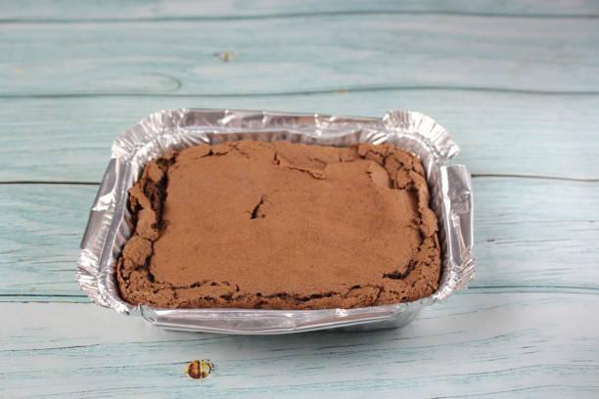



Con las barras de chocolate o chocolates, el proceso es más delicado y se debe cuidar de que no se generen traumas de contacto; artesanalmente, una persona cuidadosa lo puede hacer sin mayor inconveniente; bajo este modelo productivo, este tipo de barras se empacan en papeles de grado alimenticio, con apariencias orgánicas, dando la sensación de un producto 100 % artesanal y 100 % natural. El proceso artesanal de empacado puede ser el siguiente:



El empacado en los procesos industrializados se da por la adquisición de maquinaria de flujo continuo, que se encarga de distribuir, organizar y controlar los parámetros de calidad, como peso y forma, donde el operario solamente cumple el papel de revisar o cuidar que el proceso fluya correctamente.

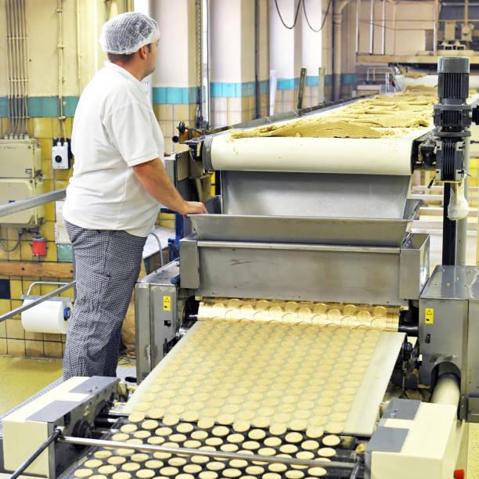

Continuando con el sellado, es de recordar que es uno de los procesos que más cuidado requiere a nivel industrial, ya que la elaboración de bombonería es muy sensible al calor por la cantidad de materia grasa que contiene, y esto genera el inconveniente de que, al acercar el producto demasiado a las temperaturas elevadas para cerrar los empaques, no se garantice la inocuidad y pueda generarse la pérdida de sus propiedades; aunque también existen los sellados en frío, igualmente se pueden perder características del chocolate por ser sometido a este tipo de manipulación.

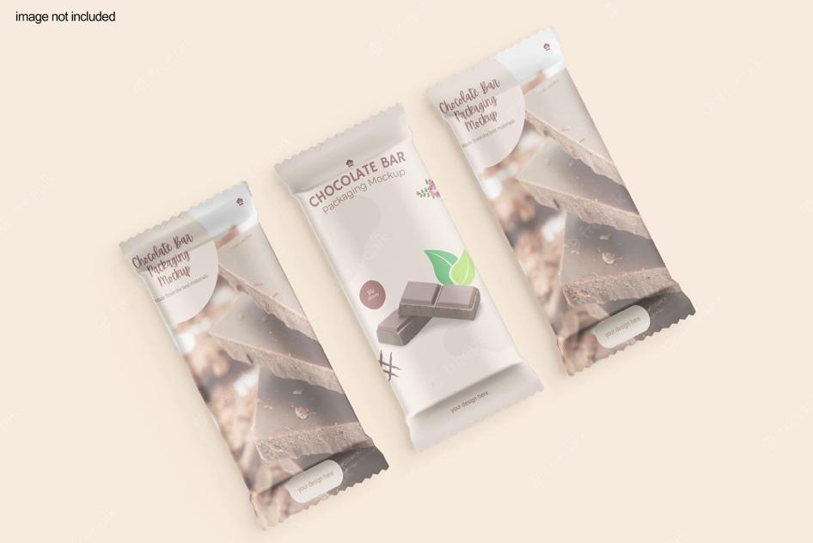

Algunas empresas de vanguardia, han llegado a desarrollar maquinaria industrial de empaque por succión para estos casos donde el producto pasa ya con el empaque primario a una sección de la línea de empaquetado en la cual se genera una presión negativa, es decir, se succiona el producto con cuidado, dejando solo el margen necesario para realizar el sellado en caliente; luego, es sostenido de la misma forma por la fracción de tiempo suficiente para que el sello que está caliente se enfríe totalmente antes de estar cerca del bombón o producto y, de esta forma, no se alteren sus características.





**2. Defectos en los productos de chocolatería**

Cualquiera que sea el tipo de chocolate a elaborar, se deben considerar las buenas prácticas de manufactura y la normatividad sanitaria vigente, con el fin de ofrecer productos de calidad e inocuos al consumidor; sin embargo, en la chocolatería, además de seguir estos lineamientos, también se debe cumplir con un detallado paso a paso de los procesos para evitar defectos en los productos finales, los cuales pueden presentar riesgos para el consumidor o simplemente defectos en la presentación por errores en la producción, los más comunes son:



**3. Tipos de residuos en chocolatería y su disposición**

Los residuos son aquellos que hacen parte de la fabricación de productos finales, pueden ser de origen alimentario y su disposición depende de la cantidad de productos que se fabriquen y el costo que se debe asumir por este proceso, como mano de obra, almacenamiento normal, almacenamiento con condiciones de temperatura como cuartos fríos, procesos con calor en los que se invierte en energía, y equipos de bombeo si la cantidad lo amerita, etc. En el caso de la chocolatería, los residuos corresponden a restos de chocolate, rellenos o materias primas.

Generalmente, las grandes empresas consideran que el costo para el proceso de reutilización es muy alto y optan por vender estos residuos como recortes o productos de línea económica, incluso bajo otra marca, todo depende del valor que estos manejos representen para la empresa sin afectar la rentabilidad. Lo usual es que los procesos de planificación de producción sean muy cuidadosos para no llegar a producir grandes pérdidas.

Sea cual sea el caso, todo residuo alimentario debe disponerse adecuadamente. En Colombia, se creó la Ley 1990 de 2019, por medio de la cual se crean políticas para prevenir la pérdida y desperdicios de alimentos, basándose en la reducción de la reutilización y el uso para suministros de alimentación animal.





Por normatividad sanitaria, se recomienda la sanitización de los residuos para volverlos a incorporar al proceso productivo, aplicando las buenas prácticas de manufactura (BPM); la sanitización consiste en la esterilización por calor, evitando la producción de contaminantes físicos a través de un proceso de filtrado que garantiza que ningún cuerpo extraño siga en el alimento. En el caso de la chocolatería, en su fase de elaboración de productos finales, se obtienen los siguientes residuos:



Las grandes empresas evitan entrar en procesos de reutilización y buscan el control exacto de productos a preparar para minimizar los residuos, ya que los costos de procesar dichos insumos son considerablemente altos y los porcentajes de inclusión de los insumos utilizados generalmente no deben sobrepasar el 5 % de las nuevas formulaciones.

**4. Registros de producción**

Un registro de producción es un procedimiento que contiene las instrucciones paso a paso para realizar un proceso de la producción, donde se describen las actividades relevantes dentro del mismo, estandarizándolo y documentando los debidos registros; dicha información, de ser posible, debe estar al alcance, en todo momento, de todos los involucrados en el procedimiento, de esa forma se minimiza el margen de error al presentarse una duda en cualquier paso del proceso.

Administrativamente, el procedimiento operativo estándar permite organizar el personal necesario para realizar dicha actividad, insumos, equipos, tiempos, e incluso planes de contingencia frente a eventualidades. Su objetivo principal es mejorar la productividad, eficiencia y esperar tener siempre los mismos resultados deseados de un proceso, de ahí la importancia de la estandarización.





El **POE** es una herramienta en el control de la calidad: al estandarizar los procesos se pueden prever los resultados y generar tácticas administrativas acordes; al documentar dichos procesos, no se presenta fuga de conocimiento en caso de que uno o varios empleados decidan retirarse.

Para establecer el POE, se debe:

* + - 1. Identificar y definir el conjunto de actividades que componen haciendo un listado.
      2. Identificar las personas necesarias o que están involucradas y el conocimiento que tengan.
      3. Definir los objetivos.
      4. Escoger un formato.
      5. Proceder a diseñar el POE.

Básicamente, existen tres tipos de **POE** y su uso depende de las necesidades del que lo adopte, los cuales son:

| **El paso a paso**   | Como su nombre lo indica, es un listado con las actividades por realizar descritas en orden y de forma detallada. Es más común para procesos sencillos. |
| --- | --- |
| **Pasos jerárquicos**   | Es ideal cuando se trata de procesos complejos, con varios pasos, en él se describe la política o alcance como si fuera el porqué del proceso, los qué y quién de dicho proceso, estableciendo las funciones. |
| **Diagramas de flujo**   | Se presenta la información resumida del proceso mediante un gráfico muy visual que, por medio de flechas, indica el paso a paso, recalca las actividades más relevantes, e incluso grafica un reproceso en caso de presentarse una contingencia. |

En el caso de la chocolatería, el procedimiento de elaboración de bombones comenzaría desde la selección del tipo de cobertura que se va a realizar (no se tendría en cuenta lo anterior a la recepción del cacao), acá se define si se elaborará a nivel artesanal o industrial, si serán barras de chocolate o bombones, pues de esta decisión se define si pasa a la etapa de relleno o sellado y la cantidad de cobertura necesaria para el molde y el tipo de envasado requerido. El siguiente gráfico muestra cómo sería el procedimiento:

**Figura 1**

*POE procedimiento elaboración bombón relleno*

Una vez establecidos y estandarizados todos los procedimientos, es más sencillo organizar tanto la producción como los registros, de la siguiente manera:



Es importante recalcar que estos formatos deben realizarse según las necesidades específicas de cada actividad y cada empresa, pues allí queda la información que genera la trazabilidad de cambios y de los datos registrados; se pueden establecer tantos formatos como sea necesario (por ejemplo, de personal, de seguridad, de limpieza, y de mantenimiento de equipos) siempre y cuando siga siendo una herramienta que aporte control y agilidad en los procesos, sin caer en el error de generar tantos que se ocasione desgano del personal encargado de los registros, pudiendo consignar mal u omitiendo la información y convirtiéndolos en material desaprovechado y obsoleto.

**4.1 Formatos**

Los formatos se pueden realizar en cualquier *software* de hojas de cálculo, *software* especializado, e incluso registros manuales, pues lo más importante es que estos estén diseñados para llevar el control de la producción de cualquier empresa, con fines organizacionales, de presupuesto, controlar inventarios y hacer balances económicos, entre otros.

Descargue el siguiente pdf, que contiene ejemplos de formatos para el registro de producción, producto terminado, inventario de producto terminado y de devolución de producto terminado.



**4.2 Diligenciamiento**

La mejor manera de diligenciar los registros es estandarizar el tipo de información a analizar posteriormente, sin perder tiempo; por ejemplo, en fecha, puede ser bajo la forma dd/mm/aaaa, en este caso, la fecha se pondría 11/10/2022; en hora, puede ser 07:35:17 a.m. (00:00:00) o formato de 24 horas. Se debe dejar por escrito para que todos los que deban llenarlo lo hagan de la misma manera.

Una manera de agilizar y facilitar el registro de información por tiempo y espacio es el uso de las siglas; defina cuáles siglas usarán y que estas sean consistentes en todos los formatos, se debe dejar un recuadro con esa información para que no se presenten dudas al momento en que un empleador lo deba diligenciar. Por ejemplo:





Recuerde que estos son ejemplos y que todos los formatos de toma de información y abreviaturas las decide el área encargada en la empresa, según las necesidades de cada proceso.

La chocolatería, además de ser un arte, también corresponde a técnicas precisas, de ahí la importancia de tener claros los procesos a realizar, de estandarizarlos y registrarlos adecuadamente. Llevar a cabo estos pasos permitirá eliminar tantas variables como sea posible, para evitar que se generen errores o defectos en la elaboración, más cuando se habla de un producto alimenticio, delicado y con costos elevados, como el chocolate.

Todos los procesos descritos anteriormente se pueden realizar de forma manual, semi industrial e industrial, eso depende de la capacidad económica, de comercialización y del nivel de producción al que se quiera llegar. Sin embargo, es muy importante capacitarse de manera permanente en todo lo relacionado con la industria de la chocolatería, pues cada día se presentan cambios e innovaciones a nivel de tecnología, maquinaria y procesos.

1. **SÍNTESIS**

Estimado aprendiz, en el siguiente recurso podrá acceder a la recapitulación de los temas abordados en este componente:



1. **ACTIVIDAD DIDÁCTICA**

| DESCRIPCIÓN DE ACTIVIDAD DIDÁCTICA | |
| --- | --- |
| Nombre de la Actividad | Monitoreando el proceso de chocolatería |
| Objetivo de la actividad | Afianzar conceptos sobre el monitoreo de los productos de chocolatería,  con el fin de identificar los procedimientos establecidos en la industria de la chocolatería en cuanto a la inspección y el reporte de defectos encontrados en los productos según normativa. |
| Tipo de actividad sugerida | Completar el enunciado |
| Archivo de la actividad  (Anexo donde se describe la actividad propuesta) | *Anexo2_CF09_actividad didáctica* |

1. **MATERIAL COMPLEMENTARIO**

| Tema | Referencia APA del Material | Tipo de material  (Video, capítulo de libro, artículo, otro) | Enlace del Recurso o  Archivo del documento o material |
| --- | --- | --- | --- |
| Reología | Ciro, H. (2006). *Reología de fluidos y su aplicación en el área de los alimentos*. Universidad Nacional de Colombia. | pdf | <https://repositorio.unal.edu.co/handle/unal/59571?show=full> |
| Comportamiento de las materias primas funcionales:  Emulgentes/ emulsionantes | Navarro, A. (2011). *Emulsiones*. | web | <https://navarrof.orgfree.com/Docencia/FQaplicada/UT4/UT4_t2.htm> |
| Comportamiento de las materias primas funcionales:  Emulsificantes en chocolatería | ChocoFactura. (2021). *Emulsificantes en chocolatería* [Video]. YouTube. <https://www.youtube.com/watch?v=JDi6jPXdG8w> | video | <https://www.youtube.com/watch?v=JDi6jPXdG8w> |
| Materiales de empaque, características, tipos y funciones:    Proceso empacado | Rikolto Veco. (s. f.). *Proceso productivo del chocolate*. | web | <http://cadenacacaoca.info/CDOC-Deployment/documentos/Proceso_productivo_del_chocolate.pdf> |
| Defectos en los productos de chocolatería | Callebaut. (s. f.). *Prevención de problemas: bombones moldeados*. <https://www.callebaut.com/es-LATAM/chocolate-tecnica/prevencion-problemas/bombones-moldeado> | web | <https://www.callebaut.com/es-LATAM/chocolate-tecnica/prevencion-problemas/bombones-moldeados> |

1. **GLOSARIO**

| **TÉRMINO** | **SIGNIFICADO** |
| --- | --- |
| Atomización: | proceso de secado de alimentos empleando aire caliente. |
| Celulosa: | biomolécula que compone las paredes de las células vegetales. |
| EEC / CEE: | Comunidad Económica Europea. |
| Punto de ignición: | Punto dado por la temperatura, ya sea medida en grados centígrados o Fahrenheit, en la que una sustancia u objeto sometido al calor inicia el proceso de quemado o incinerado. |
| Punto de humo: | punto dado por la temperatura, ya sea medida en grados centígrados o Fahrenheit, en la que una sustancia sometida al calor empieza a desprender humo. |
| Viscosidad: | resistencia que presenta el fluido a fluir sobre una superficie / característica no deseable en el proceso de cobertura de chocolate. |

1. **REFERENCIAS BIBLIOGRÁFICAS**

Ciro, H. (2006). *Reología de fluidos y su aplicación en el área de los alimentos*. Universidad Nacional de Colombia. <https://repositorio.unal.edu.co/handle/unal/59571>

Editora Insumos. (s. f.). *Los gelificantes más usados en la industria alimentaria*. Aditivos Ingredientes. <https://aditivosingredientes.com/artigos/todos/los-gelificantes-mas-utilizados-en-la-industria-alimentaria>

Navia, D., Ayala, A. y Villada, H. (2014). Interacciones empaque-alimento: migración. *Revista Ingenierías Universidad de Medellín, 13*(25), p. 99-113. <https://repository.udem.edu.co/handle/11407/1827>

Redacción Interempresas. (2020). *Chocolate en un envase suave y respetuoso con el medio ambiente*. Canales Sectoriales. <https://www.interempresas.net/Envase/Articulos/320423-Chocolate-en-un-envase-suave-y-respetuoso-con-el-medio-ambiente.html>

Redacción The Food Tech. (2022). *Ventajas del envase de vidrio*. The Food Tech. <https://thefoodtech.com/historico/ventajas-del-envase-de-vidrio/>

1. **CONTROL DEL DOCUMENTO**

|  | **Nombre** | **Cargo** | **Dependencia** | **Fecha** |
| --- | --- | --- | --- | --- |
| **Autor(es)** | Diana Carolina Pachón Meneses | Experta Temática | Regional Norte de Santander - Centro de la Industria, la Empresa y los Servicios | Octubre de 2022 |
| Caterine Bedoya Mejía | Diseñadora Instruccional | Regional Distrito Capital – Centro de Gestión Industrial | Octubre de 2022 |
| Carolina Coca Salazar | Revisora Metodológica y Pedagógica | Regional Distrito Capital- Centro de Diseño y Metrología | Noviembre de 2022 |
| Rafael Neftalí Lizcano Reyes | Responsable Equipo de Desarrollo Curricular | Regional Santander - Centro Industrial del Diseño y la Manufactura | Noviembre de 2022 |
| Darío González | Corrector de Estilo | Regional Distrito Capital- Centro de Diseño y Metrología | Noviembre de 2022 |

1. **CONTROL DE CAMBIOS**

**(Diligenciar únicamente si realiza ajustes a la Unidad Temática)**

|  | **Nombre** | **Cargo** | **Dependencia** | **Fecha** | **Razón del cambio** |
| --- | --- | --- | --- | --- | --- |
| **Autor(es)** |  |  |  |  |  |